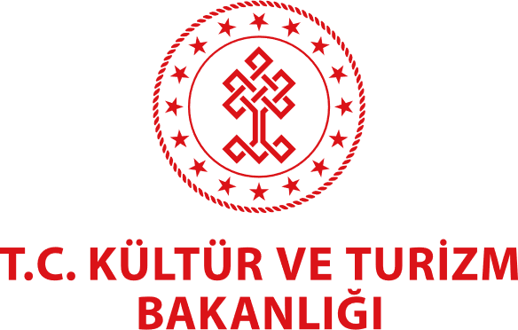
“FİLMİMİN HİKÂYESİ” YARATICI YAZARLIK ATÖLYESİ BAŞVURULARI BAŞLADI

T. C. Kültür ve Turizm Bakanlığı Sinema Genel Müdürlüğü’nün desteklediği ve TÜRSAK Vakfı’nın düzenlediği “Filmimin Hikâyesi” yarışmasına katılmak isteyen öğrencilere senarist ve yönetmen Ali Tanrıverdi tarafından 27-28 Şubat tarihlerinde verilecek "Yaratıcı Yazarlık Atölyesi”nin başvuruları başladı.

Başvurular için: cocukfestivali.com

T. C. Kültür ve Turizm Bakanlığı Sinema Genel Müdürlüğü ve Türkiye Sinema ve Audiovisuel Kültür Vakfı (TÜRSAK) iş birliğiyle gerçekleştirilen 17. Çocuk Filmleri Festivali’nin Filmimin Hikâyesi yarışmasına hazırlanmak isteyen öğrencilerin başvuracağı Yaratıcı Yazarlık Atölyesi’ne başvurular başladı. Senarist ve yönetmen Ali Tanrıverdi tarafından 27-28 Şubat tarihlerinde ücretsiz olarak online ortamda verilecek atölyeye, başvurular arasından seçilen beş öğrenci katılacak.

Hikâye Yazmanın Tüyoları Yaratıcı Yazarlık Atölyesi’nde
Çakallarla Dans serisinin ortak senaristliğini de üstlenen Ali Tanrıverdi tarafından iki gün boyunca ücretsiz ve online ortamda verilecek atölyede hikâye yazmanın temel noktaları, akıcı ve merak uyandıran bir anlatım için dikkat edilmesi gerekenler, diyalog yazma teknikleri, karakter oluşturma ve tasviri, anlatım biçimleri, giriş-gelişme-sonuç bölümü yazımı ve hikâye anlatım yöntemlerine dair çalışmalar yapılacak.

8-13 yaş (1 Ocak 2009-31 Aralık 2014 tarihleri arasında doğanlar) arasındaki çocukların konu sınırlaması olmaksızın katılabilecekleri Filmimin Hikâyesi yarışmasına başvurular 15 Mart 2021 tarihine dek yapılabilecek. 27-28 Şubat tarihlerinde gerçekleştirilecek Yaratıcı Yazarlık Atölyesi’ne başvurular ise cocukfestivali.com adresindeki atölye başvuru formu aracılığıyla yapılabilecek.

Yarışmayla ilgili ayrıntılı bilgiler ve güncel duyurular cocukfestivali.com adresi ve TÜRSAK Vakfı'nın sosyal medya hesaplarından takip edilebilir.

Ali Tanrıverdi Hakkında
1988 yılında İstanbul’da doğdu. Kütahya Dumlupınar ve Eskişehir Anadolu Üniversitesi İşletme bölümünü bitirdi. Sinema kariyerine 2009 yılında Murat Şeker’in ve “Aşk Geliyorum Demez” filminin senaryo asistanlığını yaparak başladı. 2010 yılında “Çakallarla Dans” filminin diyalog yazarlığını yaptı. 2012 yılında “Çakallarla Dans 2-Hastasıyız Dede”, 2014 yılında “Çakallarla Dans 3- Sıfır Sıkıntı”, 2016 yılında “Deliormanlı” ve “Çakallarla Dans 4”, 2018 yılında “Görevimiz Tatil” ve yine 2018 yılında “Çakallarla Dans 5” filminin senaryo yazarlığını Murat Şeker ile birlikte üstlenmiştir. 2018 yılında “Klavye Delikanlıları” adlı dizinin senaristliğini yapmıştır. 2019 yılında ilk yönetmenlik deneyimi olan “Amacı Olmayan Grup” filmini çekmiştir. Ayrıca 2015 yılında Türk Sineması’nın 100. yılı sebebiyle İKSV kapsamında “Mutlu Son” isimli kısa filmin de senaryo yazarlığını üstlenmiştir.

http://tursak.org.tr
cocukfestivali.com
Türsak Hakkında
1991 yılında, sinema, televizyon, güzel sanatlar, basın, iş ve politika dünyasından tanınmış 215 üyenin katılımıyla kurulan Türkiye Sinema ve Audiovisuel Kültür Vakfı - TÜRSAK; 30. yılını doldurmuş olan özerk bir vakıftır.
Bugüne kadar onlarca değerli yönetmen, yüzlerce sinema öğrencisi ve sektör çalışanı yetiştiren TÜRSAK Vakfı, sektörel endüstriye kaliteli elemanlar kazandırdı. Diğer taraftan sayısız uluslararası festival, film haftası, yarışma, panel, seminer, sempozyum ve atölye gerçekleştiren, yaptığı yayınlar ve yapımlarla sinema sektörüne ve sektörün bilgi birikimine katkıda bulunan vakıf; aynı zamanda 2005-2008 yılları arasında, Türkiye’nin uluslararası tanıtımı adına en kaliteli, en büyük projelerinden biri olan Uluslararası Antalya Altın Portakal Film Festivali’nin organizasyonunu gerçekleştirdi ve festivale şu anki uluslararası kimliğini kazandırdı; festivale kazandırdığı film marketle festivali sinemacıların buluştuğu bir merkez haline getirdi. Kurulduğu günden bugüne kadar ilkeleri ve prensipleri doğrultusunda hareket eden, yegâne amacı halka hizmet etmek olan TÜRSAK Vakfı; gerçekleştirdiği organizasyonlarla kitlelerin bilinçlenmesini sağlayan ve aynı zamanda ülke ekonomisine katkıda bulunan bir vakıftır. TÜRSAK Vakfı, Aralık 2019’dan itibaren Elif Dağdeviren başkanlığındaki yeni yönetim kurulu tarafından yönetilmektedir.

